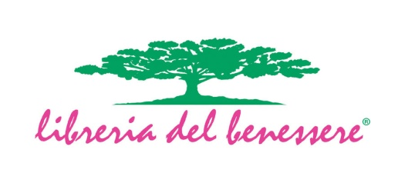

**Invito**

**Venerdi 10 Giugno**

**ore 21.15**

***Giusy Savoretti***

**presenta**

**“Lettere al cuore.... La magia del silenzio”**



**Adagiarsi sulla sabbia e osservare le onde; sentirle come pelle attaccata alle ossa, percepirle come le movenze del viso e del corpo. Avere la consapevolezza che oltre la superficie c’è la profondità del mare. Secondo alcune leggende il mare è la dimora di tutti i sogni infranti, delle lacrime versate, dei ricordi. Tuttavia, in questa raccolta di pensieri e meditazioni spirituali, l’autrice si lascia guidare dal moto riflessivo interiore e vuole rintracciare in quei riverberi d’acqua, così come nell’animo umano, la limpidezza dei sogni che si realizzeranno e dei sentimenti più gioiosi. Quando si siede sulla riva, sa che le fluttuazioni superficiali sono solo la pelle di quella immensa distesa azzurra, e che le profondità ne trattengono l’anima, nello stesso modo in cui uno sguardo e un sorriso celano la natura incorporea delle persone vicine. Da li si apre il suo cammino.**

**Ingresso Libero**

Libreria Erboristeria del Benessere

di Rosella Sbarbati

Corso Amendola 8/A,  60123 Ancona

tel. 0712071736

cell. 3341028885

[**www.libreriadelbenessere.com**](http://www.libreriadelbenessere.com)

[**info@libreriadelbenessere.com**](mailto:info@libreriadelbenessere.com)

**Facebook: Libreria del Benessere Ancona**